СССР в начале второй мировой войны

Цель урока: Сформировать представления обучающихся о начале Второй мировой войны и советско-финляндской войне.

Задачи:

Образовательные:
Сформировать представления обучающихся о начале Второй мировой войны и советско-финляндской войне. ;
продолжить работу по развитию речи учащихся: а) обогащение словарного запаса, б) развитие умения учащихся высказывать предположения, объяснять значение различных слов, связанных с данной темой;
продолжить обучение умению наблюдать, строить предположения, высказывать собственную точку зрения.
Коррекционно-развивающие:
продолжить развитие внимания, памяти, наглядно-образного, словесно-логического мышления школьников, мобильности и коммуникабельности, самостоятельности;
продолжить развитие эмоциональной сферы обучающихся;
продолжить коррекцию временных представлений, зрительного восприятия;
продолжить развитие познавательного интереса к урокам истории.
Воспитательные: способствовать воспитанию чувства сопричастности к истории Родины, способствовать формированию ценностных ориентаций и убеждений при рассмотрении темы урока под разными углами зрения.

Структура урока:
1. Оргмомент. Повторение пройденного. Проверка домашнего задания.
2. Объяснение нового материала:
2.1. Начало второй мировой войны. (Рассказ учителя); Работа учащихся с картой. (под руководством учителя);
2.2.Советско-финляндская война. (Рассказ учителя); - Физминутка «Дата»; Рассказ учителя; Физминутка «Снайпер»; Работа учащихся с учебником (самостоятельно); - Просмотр видео «Зимняя война».
2.3.Судьба наших земляков на советско-финляндской войне. Просмотр презентации «Военная пропаганда».
2.4.Окончание советско-финляндской войны. Заключительное видео: Советско-финляндская война.
3. Закрепление. Итоговый тест по уроку в игровой форме.

Оформление класса:
на левой и правой стенах от доски вывешены тексты на бумаге формата А4, размер шрифта 150 Пт. «Снайпер» красный цвет шрифта, (слева); «Дипломатические отношения» (справа) красный цвет шрифта, «30 ноября 1930 г.» синий цвет шрифта.
На магнитной доске прикреплены термины, распечатанные в разных цветах и разными гарнитурами шрифта (указанные в конспекте урока) для повторения пройденного.
На каждой парте находятся распечатанные цветные карты, для индивидуальной работы (см.конспект урока).

Оборудование: ноутбук, проектор, экран, колонки. Для подготовки к уроку – компьютер, подключенный к сети ИНТЕРНЕТ, цветной принтер. Программы: ИНТЕРНЕТ-браузер, текстовый редактор, программы создания презентаций и просмотра видеофайлов.

- Проверка домашнего задания
Методический прием :«Расчистить доску». На магнитной доске закреплены «ключевые слова» из темы прошлого урока «СССР накануне Второй мировой войны». Дети по одному выходят к доске, снимают бумагу с текстом (по своему выбору), кратко рассказывают о связи данного слова или словосочетания с темой прошлого урока.

(Ребенок находится в ситуации успеха, особенно если вызывать сначала более слабых, т.к. учащийся выбирает только то, что ему знакомо и что он может объяснить, + дополнительная динамическая нагрузка в начале урока).

1933 Нацисты Адольф Япония
Англия и Франция Август 1939 года
Пакт Молотов и Риббентроп Сталин
Линия Маннергейма

На доске должен остаться текст линия Маннергейма.
(Запланированная проблемная ситуация, у детей нет ассоциаций с данным словосочетанием: Учитель обещает учащимся, что о линии Маннергейма они узнают на сегодняшнем уроке.)

- Объяснение нового материала.
Учитель объявляет тему, цель и задачи урока.

Учитель на доске, а учащиеся в тетради записывают:
    - СССР в начале второй мировой войны.
Объяснение учителя происходит с опорой на имеющиеся знания учащихся. На доске и в тетради записываются даты и ключевые термины.
Начало 2 мировой войны. 1 сентября 1939 года германские войска вступили на территорию Польши. Этот день стал началом 2 мировой войны. Англия и Франция объявили войну Германии. Постепенно в войну стали вступать европейские государства.
В конце сентября советские войска вступили на территорию Польши. Еще через несколько дней на территорию Литвы, Эстонии, Латвии. СССР потребовал от Румынии передать часть территории – Бессарабии. В противном случае Румынии грозила война с Советским Союзом. На территории Бессарабии образована Молдавская советская республика.
Учащиеся начинают работать с картой, подготовленной для каждого школьника. Находят Эстонию, Латвию, Литву, Польшу. Рассматривают границы разделения Польши. Название Бессарабия на карте не указано, поэтому учащиеся самостоятельно находят данную территорию и отмечают карандашом, как Бессарабию.

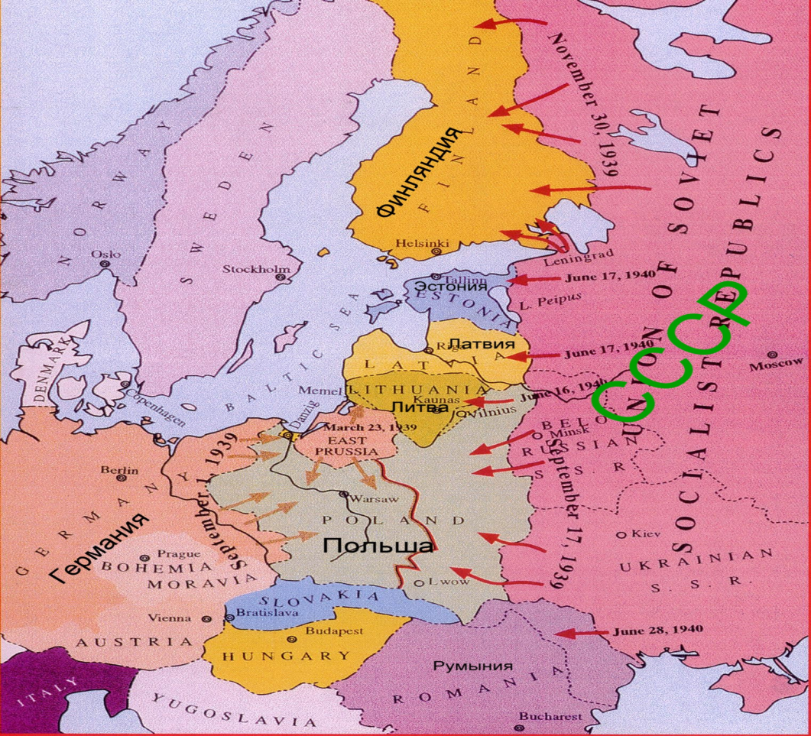

Продолжение объяснения учителя:
Еще 4 республики в 1939-1940 годах появилось в составе Советского Союза. Граница СССР была отодвинута на запад на 200 км, а в некоторых местах на 600 км. D состав СССР стало входить уже 15 республик.
Оставалось присоединить часть Финляндии в соответствии с секретными соглашениями между СССР и Германией.

Советско-финляндская война.
Объявлена мобилизация на советско-финляндскую войну. Зазвучали Выстрелы и разрывы бомб.
Физминутка.
Дети встают около своих парт, вытягиваются по стойке «смирно», как солдаты. По команде учителя делают движение глазами: влево, вверх, вправо несколько раз, при этом не поворачивая головы и туловища. Учитель задает вопрос: «Какую дату вы прочитали на стене класса?» Ответ «30 ноября 1939 года». Дети садятся.
Продолжение объяснения учителя. 30 ноября 1939 года началась война с Финляндией. Проблемный вопрос: Почему территории Литвы, Эстонии, Латвии и др. были присоединены мирным путем, а с Финляндией началась война?
(Дети дают свои варианты ответов).
Продолжение объяснения учителя.
Финны отказались от "мирных предложений": уступить Советскому Союзу Карельский перешеек, отодвинув границу от Ленинграда примерно на 70 км, и несколько островов в Финском заливе.
В качестве официального объяснения была представлена необходимость обеспечить безопасность Ленинграда.
Взамен Москва обещала Хельсинки вдвое большую территорию на севере Карелии.
Финны сочли обмен неравноценным: вместо обжитых земель им предложили непроходимые леса и стылые болота. Но главное - на Карельском перешейке располагалась укрепленная "линия Маннергейма", потеря которой делала Финляндию беззащитной.
Председатель Государственного Совета Обороны Финляндии Барон Маннергейм строил линию обороны, которую позже назвали в его честь "Линией Маннергейма". Линия Маннергейма строилась с 1927 по 1939 год. Она насчитывала свыше 2000 огневых точек, ДОТов и ДЗОТов. Также на линии было множество минных полей, гранитных надолбов, завалов, проволочных заграждений. В сочетании с непроходимыми лесами, болотами и сложным рельефом Карельской местности Линия Маннергейма была образцом оборонительных укреплений и фортификационного искусства. Вся система укреплений, протянувшаяся от Финского залива до Ладожского озера, была предназначена для защиты Финляндии от вероятного нападения со стороны СССР.
Вечером 30 ноября Молотов вручил финляндскому послу ноту, в которой вина за случившееся возлагалась на Финляндию и содержалось требование отвести финские войска на 20-25 км от границы.
В 08:00 советские бомбардировщики нанесли массированный удар по Хельсинки и другим финским городам.
Советское командование планировало завершить кампанию за две недели и сделать победу подарком Сталину, которому 21 декабря 1939 года исполнялось 60 лет.
Войска переходили границу под звуки оркестров, подняв над колоннами портреты Сталина.
Соотношение сил в зоне боевых действий к началу конфликта составило 265 тысяч финских военнослужащих против 425640 советских, 26 танков против 2289, 534 орудия против 2876 и 270 самолетов против 2446.
Сталин заявил на совещании в Кремле: "Давайте начнем […] Мы лишь чуть повысим голос, и финнам останется только подчиниться. Если они станут упорствовать, мы произведем только один выстрел, и финны сразу поднимут руки и сдадутся". (писал в своих мемуарах Н.С.Хрущев).
Выйдя 13-15 декабря к "линии Маннергейма", советские дивизии застряли на подступах к ней, которые были к тому же густо заминированы и выкашивались артиллерийским и пулеметным огнем. Танки рвали траки на гранитных валунах.
Финны с детства прекрасно ходили на лыжах и были хорошо экипированы для зимы
Плохо была организована связь, практически отсутствовало взаимодействие между сухопутными войсками, авиацией и флотом.
Физминутка.
Детям дается команда положить голову на руки, закрыть глаза и в течение минуты вспомнить, какое слово было написано красным цветом на листке бумаги справа от доски.
Снайперы
(словарная работа с новым термином)
Работа с учебником.
Дети самостоятельно узнают о финских снайперах из текста на стр.161.
После прочтения учащиеся отвечают на вопросы. Как называли финских снайперов русские солдаты? Как относились советские воины к финским снайперам?
Фатальными проблемами войны стали массовые обморожения и сидевшие на деревьях финские "кукушки", отличавшиеся феноменальным мастерством.
Продолжение рассказа учителя. За уничтожение "кукушки" автоматически давали орден Красной Звезды.
Финны сполна воспользовались ошибкой противника, одевшего своих командиров не в белые, а в черные полушубки, чтобы отличать их от рядовых бойцов. (Почему? Ответ детей: легкая цель для снайпера).Впрочем, большинство наступавших вовсе не имели полушубков, и воевали в сорокаградусный мороз в шинелях.
Со стороны Финляндии война была отечественной, освободительной. Финны защищали свою Родину.
Просмотр фильма сопровождающегося патриотической песней Финляндии на финском языке о советско-финляндской войне. Пока идет фильм учитель читает часть вольного перевода данной песни, обращает внимание детей на кадры, показывающие «Линию Маннергейма»., на портрет барона Маннергейма и т.п. Время показа 2:24.

Финляндия, Финляндия,
Снова к тебе в гости едет русских гвардия,
И Молотов сулит, что если двери распахнем,
То всей страною счастливо и сыто заживем.
Припев: Нет, Молотов, нет, Молотов,
Врешь ты даже больше, чем когда-то Бобриков.
Финляндия, Финляндия,
Боится тебя доблестная русских гвардия,
И Молотов, ища для дачи место красивей,
Сулит нам избавление от вековых цепей.
Припев.
В дальних краях, в сибирских степях,
Там себе строй, Молотов, ты дачи на костях.
Будет место там и прочим сталинским друзьям,
Комиссары, коммунисты, мы покажем вам!

Солдаты из Коми республики. Военная пропаганда.
Продолжение рассказа учителя.
На советско-финляндской войне воевали и наши земляки. 285 человек было призвано из Коми АССР, 37 из них оказались в плену.
Почти все оказавшиеся в плену коми солдаты 18-й дивизии служили в 97-м стрелковом полку. Первыми из них попали в плен красноармейцы Леонтий Фролов и Степан Казаков. Это случилось, когда дивизия еще наступала. Вот что рассказал о том, как он оказался в плену, Л.Фролов: «Мы шли все время с боями 4 дня и 8 декабря 1939 г. вышли в поле, завязался бой, командир роты Ковалев отдал приказ идти в атаку фронтом, и когда мы пошли, нашу роту разбили, осталось на поле убитыми и ранеными около 50 человек. Я был в этом бою ранен в спину. Я командира взвода Петропавловского просил, чтобы он взял меня, он ответил «обождете» и отступил, оставив нас в поле, и нас 10 человек финны взяли в плен». Среди этих десятерых был и Степан Казаков.
После окончания войны состоялся обмен военнопленными. 9 августа 1940 г. Казакова арестовали в Южском лагере и отправили в Ивановскую тюрьму. 15 ноября 1940 г. военный трибунал Московского военного округа приговорил его к 10 годам лишения свободы за «Измену Родине».
Казакова подвели… музыкальные способности. Поводом для пристального внимания оперативников к Казакову послужила финская пропагандистская листовка (точнее – брошюра), призывающая красноармейцев сдаваться в плен. В ней были помещены фотографии, имеющие целью показать, как «хорошо живут советские солдаты в плену». На одной из фотографий – Казаков с аккордеоном в руках.
Показ презентации – листовки времен советско-финляндской войны, в том числе и листы из финской брошюры. Время показа – 2:56. Музыка А.Трофимова– марш «Тоска по Родине».
Последний слайд презентации останавливается учителем на экране. Карта Финляндии.
Продолжение рассказа учителя.
Весной 1940 года наконец Красная армия смогла перейти в успешное наступление и Финляндия предложила заключить мирный договор с СССР. Все требования советского правительства по обмену территориями Финляндией были выполнены.
Погибли 75 тыс.советских солдат и офицеров. Еще десятки тысяч человек ранены, обморожены. Пропали без вести. Война показала низкую боевую подготовку, вооружение по техническим возможностям отставало. Командование оказалось неспособным руководить боевыми действиями. Многие государства разорвали дипломатические отношения (словарная работа - отношения между государствами) с СССР. Советский Союз выведен из состава международной организации – Лиги наций.
Гитлер решил, что сложилась благоприятная обстановка для ускорения нападения Германии на СССР, начал стягивать войска к границе с СССР.(Почему ? Ответ детей: Германия поняла, что Красная армия слаба, не умеет воевать, не обучена, плохо вооружена).
В порядке закрепления темы показывается фильм. Время показа – 40 с.
- Закрепление
Тест. «Шифровка». Детям сообщается, что если тест будет выполнен верно, то учащиеся узнают как назывался финский автомат, применяемый финнами во время советско-финской войны. Оружие изображено на странице теста, предложенного каждому учащемуся. (Дети подчеркивают правильные варианты ответов - СУОМИ).
1.Какая страна не присоединилась к СССР в 1939-1940 годах ?
В)Литва, К)Латвия, М)Эстония, С)Финляндия
2. В каком году началась вторая мировая война?
А)1938, У)1939, О)1940, И) 1941
3. Кто напал первым в советско-финляндской войне?
О) СССР, И) Финляндия, У) Одновременно начали войну
4. Стрелок, действующий в одиночку
Р)Солдат, М)Снайпер, И) Маршал
5.Каков результат войны с Финляндией?

О)СССР захватил Финляндию.
И)Финляндия попросила мир и согласилась отдать территории.
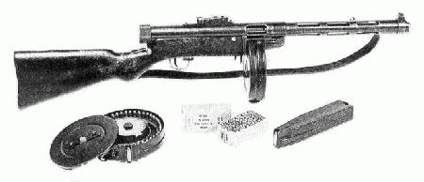
У)СССР не смог выиграть войну и отступил без результатов.

Подводятся результаты урока, оценивается работа учащихся.

Использованные ресурсы:

История России. Учебник для 9 класса специальных (коррекционных) образовательных учреждений VIII вида.
http://www.hrono.ru/index.php Начало Второй мировой войны.
http://winterwar.ru/history.htm Советско-финляндская война 1939-1940 гг.
http://www.kaur.ru/documents.php Советские и финские агитационные листовки военного времени
http://www.gazeta-respublika.ru/article.php/555 Газета Республика. Статья «Жертвы Блицкрига»
http://www.kp.rkomi.ru/txt/08_966.html Книга памяти Республики Коми
http://www.youtube.com/user/ipodg730#p/u/6/eTlbkjRg9-o Talvisota- «Зимняя война» - видео
http://www.youtube.com/watch?v=uhBp30v6ULA Война против Финляндии 1939г - видео

